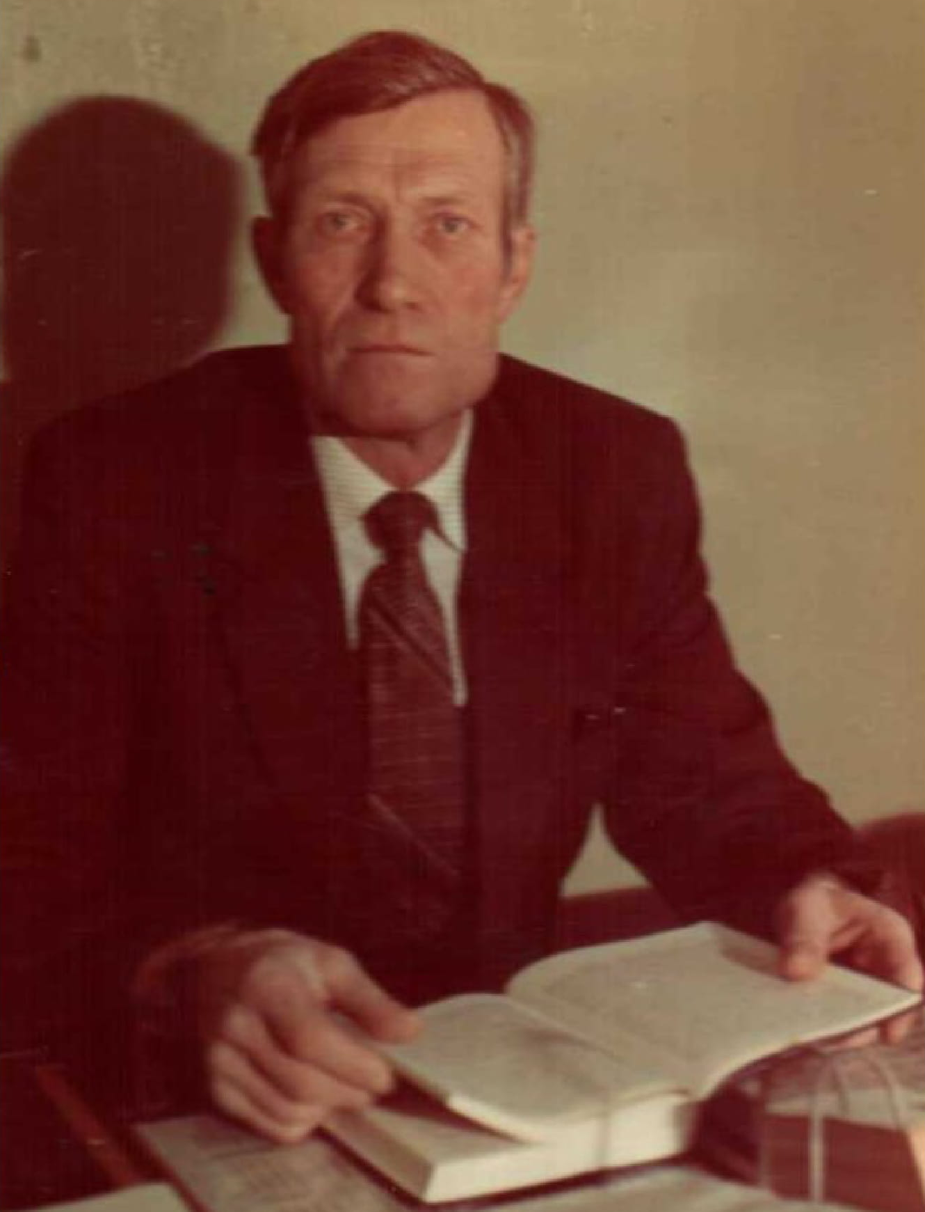
Садилов
Виктор Васильевич,
директор школы, учитель физики
09.04.1939г. – 21.09.2005г.

